**第6课 从隋唐盛世到五代十国**

1. 2014年，中国大运河项目成功入选世界文化遗产名录。大运河首次南北贯通于

A．秦朝 B．西汉 C．东汉 D．隋朝

2.图中内容反映的中国古代王朝是

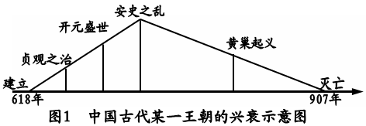

A．秦朝 B．西汉 C．唐朝 D．明朝

3. 唐太宗时期增订完成“十部乐”，分别为燕乐、清商乐、西凉乐、扶南乐、高丽乐、龟兹乐、安国乐、疏勒乐、康国乐、高昌乐。这体现出唐代

A．皇帝安于享乐 B．奢靡之风盛行

C．文化兼容并包 D．尚武风气流行

4. 《旧唐书》记载：在这次战乱中，“官室焚烧，十不存一，……人烟断绝，千里萧条”。从此之后，国势由盛转衰，逐渐形成落镇割据的局面，该战乱发生时的唐朝皇帝是

A．唐高宗 B．武则天 C．唐玄宗 D．唐肃宗

5. 一场持续八年的大规模动乱对社会经济造成极大的破坏，使唐朝从此走向衰落。这场“大规模动乱”是指

A．七国之乱 B．安史之乱

C．噶尔丹叛乱 D．大、小和卓叛乱